МИНИСТЕРСТВО ОБРАЗОВАНИЯ РЕСПУБЛИКИ БЕЛАРУСЬ

Учреждение образования «Полоцкий государственный университет»

Факультет информационных технологий

Кафедра технологий программирования

ЛАБОРАТОРНАЯ РАБОТА № 2

по дисциплине: «Интеллектуальные информационные системы»

на тему: «Знакомство со средой CLIPS 6.2. Работа с правилами в среде CLIPS»

ВЫПОЛНИЛ студент группы 15-ИТ-2

Куриленко Е.М.

ПРОВЕРИЛ Пяткин Д. В.

Полоцк 2018 г.

**Цель работы:** Научиться общим приёмам работы в среде CLIPS. Научиться использовать имеющиеся возможности CLIPS для работы с правилами. Изучить представление правил и их внутренние алгоритмы обработки, стратегии решения конфликтов, синтаксис левой части. Научиться использовать команды и функции для работы с правилами.

**Ход Работы**

Шаблоны и факты для работы в данной лабораторной работе

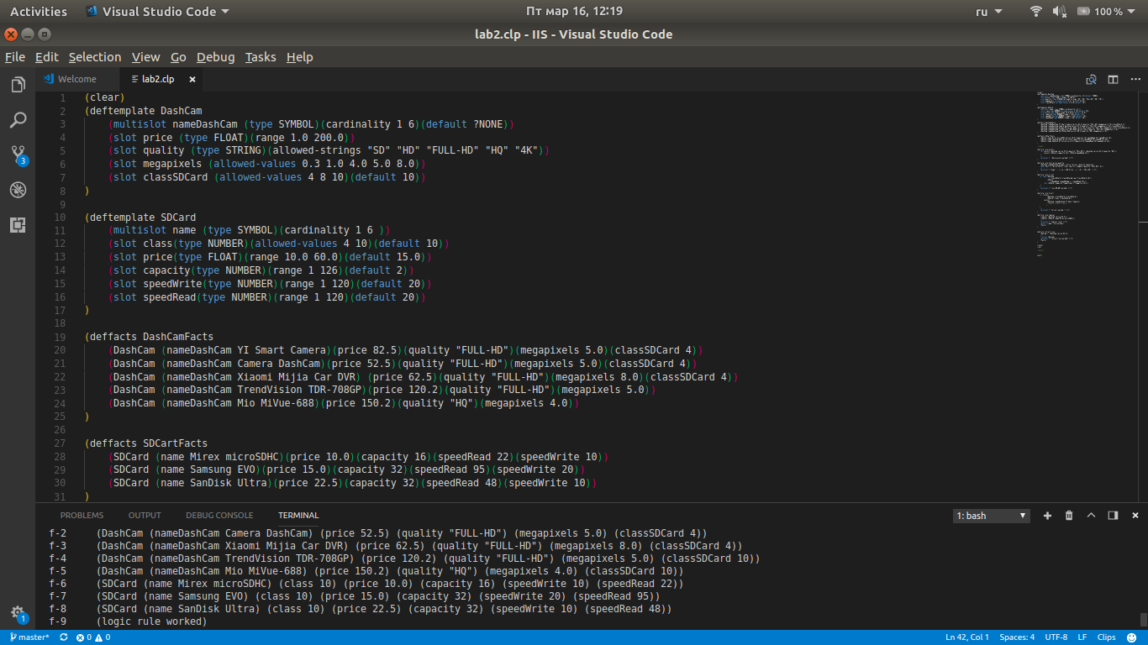Рисунок 1 - Шаблоны и факты

Правила в данной лабораторной работе.

(defrule rule-exists  
 (or (exists (DashCam (price 52.5)(quality "FULL-HD")) (DashCam (price 62.5)(quality "HQ")))  
 (exists (SDCard (capacity 16)) (SDCard(speedRead 22)))  
 )  
 =>  
 (printout t "Rule exists worked" crlf)  
)  
   
(defrule rule-test-price-quality  
 (DashCam (nameDashCam $?name) (price ?price) (quality ?quality))  
 (and (test (> ?price 50.0)) (test (eq (str-compare ?quality "FULL-HD") 0)))  
 =>  
 (printout t ?name " с ценой > 100 и качеством видео FULL-HD" crlf)  
)  
   
(defrule rule-or-not  
 (or (and (DashCam   
 (classSDCard ?classSDCard&:(eq ?classSDCard 10)))  
 (SDCard   
 (speedRead ?speedRead&:(> ?speedRead 70))))  
 (not (SDCard (capacity ?capacity&:(< ?capacity 16))))  
 )  
 =>  
 (printout t "rule OR-NOT worked" crlf)  
)  
   
(defrule rule-forall  
 (or (forall   
 (DashCam (classSDCard ?classSDCard))  
 (SDCard (class ?classSDCard)))  
 (exists   
 (DashCam (nameDashCam YI Smart Camera))  
 ;(SDCard (class ?class))  
 )  
 )  
 =>  
 (printout t "forrall worked " crlf)  
)  
   
(defrule rule-logical  
 (logical (DashCam (price 82.5)))  
 (logical (SDCard (name Mirex microSDHC)))  
 =>  
 (printout t "logical rule" crlf)  
 (assert (logic rule worked))  
 (facts)  
)   
   
   
(defrule retract-rule  
 ?dascam <- (DashCam (price 82.5))  
 =>  
 (retract ?dascam)  
 (printout t "retract-rule worked" crlf)  
 (facts)  
)

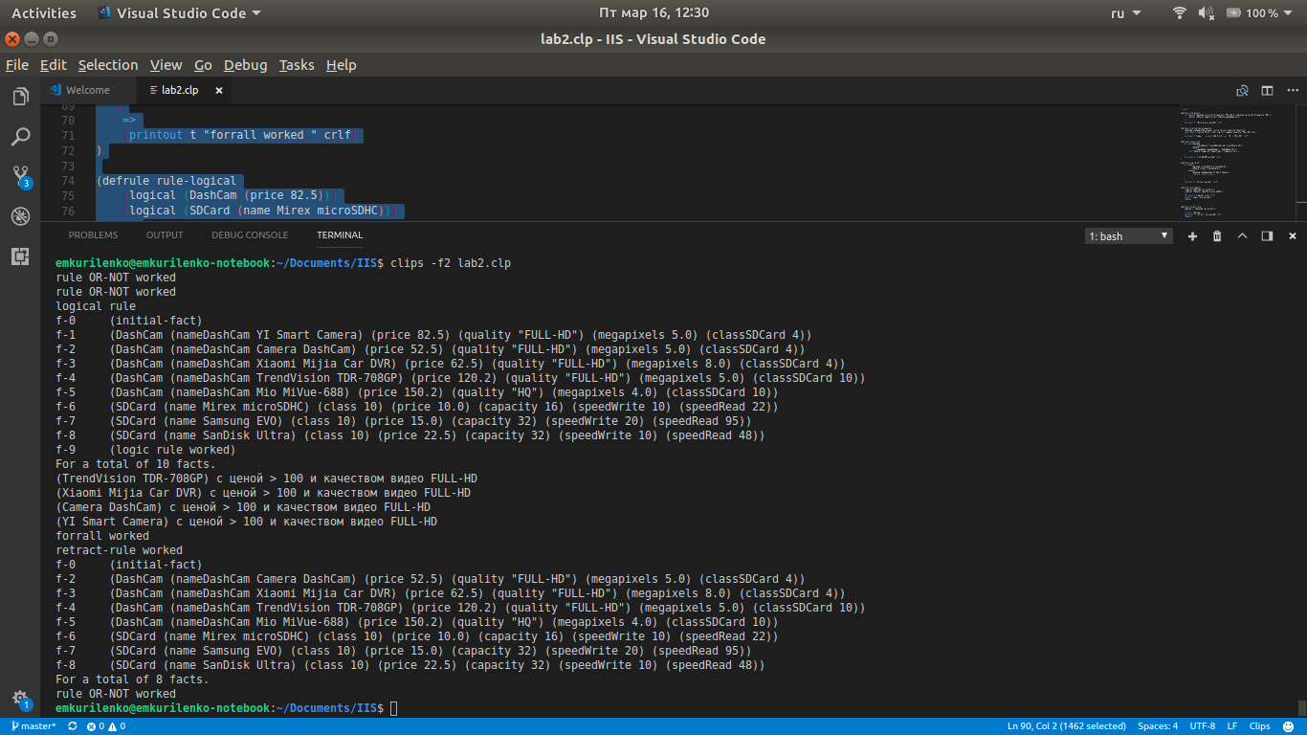

Рисунок 2 - Результат работы с правилами

**Индивидуальное задание**

Найти все натуральные трехзначные числа, каждое из которых обладает следующими свойствами: сумма самого числа и числа, получающегося из него перестановкой второй и третьей цифр, делится на 8 без остатка.

**Решение**  
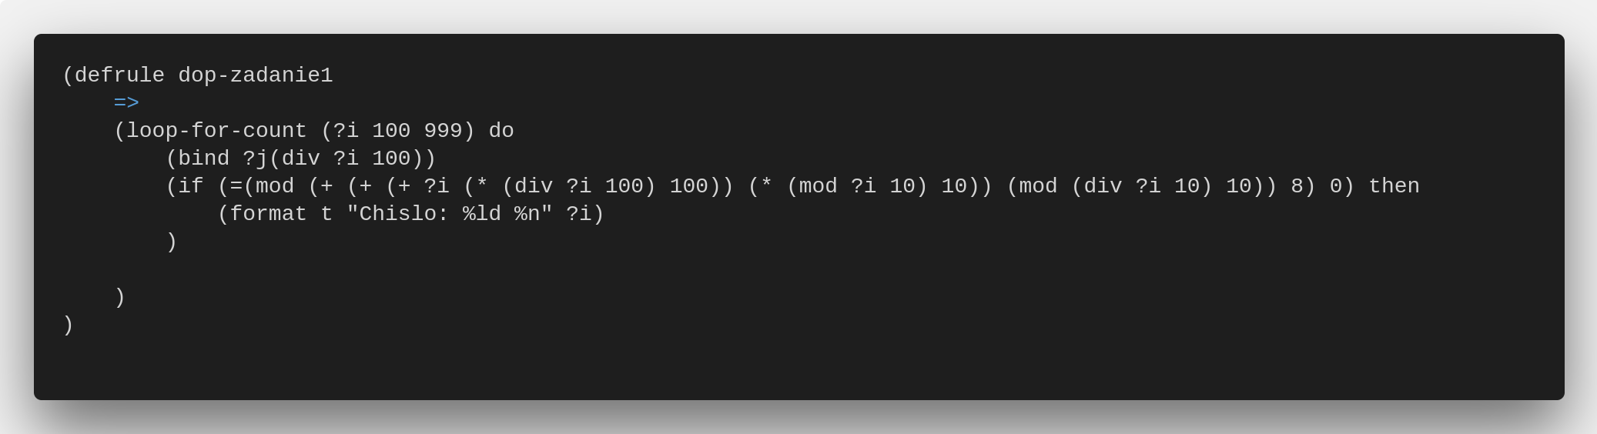

Рисунок 3 - Решение индивидуального задания

**Вывод:** Научился общим приёмам работы в среде CLIPS. Научился использовать имеющиеся возможности CLIPS для работы с правилами. Изучил представление правил и их внутренние алгоритмы обработки, стратегии решения конфликтов, синтаксис левой части. Научил использовать команды и функции для работы с правилами.